**Бумагопластика как средство развития ребёнка**

Бумагопластика в детском саду – тема не новая, даже можно сказать избитая. Но как вечно актуальна классика, так и постоянно будет актуальна бумагопластика. Особенно в дошкольном  возрасте.  Ведь бумага является одним из самых доступных материалов в детском саду, достаточно проста в использовании и безгранична в возможностях своего преобразования.

Проблема развития творческого воображения детей особенно обострилась в последние годы. Прогресс, который должен улучшить качество жизни,  при нерациональном использовании губит воображение.

Герои предстают готовыми, сюжеты развиваются по заданному сценарию и т.д. и т.п. Многие взрослые замечают, что дети стали пересказывать сказки не по книгам, а по мультикам. То есть, первоисточником  становится не живое слово, а экран. Зачастую дети даже спорят, доказывая, что в мультике было не так, как это написано в книжке.

Исходя из всего выше сказанного, считаю, что данная тема является более чем актуальной в современном мире.

Бумагопластика – один из самых простых,    увлекательных и доступных способов работы с бумагой.    Этот вид деятельности близок любому ребёнку Занимаясь бумагопластикой, дети получают возможность самостоятельно овладеть различными приёмами и способами действий с бумагой. Научившись мять бумагу, рвать, резать, закручивать в жгуты, сгибать в разных направлениях ребёнок сумеет выполнить самые разнообразные изделия – игрушки, сувениры, плоскостные и объёмные композиции.

Увлекательные занятия позволяют деткам открыть в себе творческие способности, развить воображение, развить пространственное мышление, чувство прекрасного, воспитывают умение наблюдать, стимулируют развитие памяти, мелкой моторики, глазомера, чувства цвета, композиции. Даже при незначительном усилии со стороны детей, работа привлекает своим необычным выполнением, вызывает желание у ребёнка сделать что-то оригинальное, необычное.

Способов взаимодействия с бумагой множество, какие-то насчитывают много веко, как оригами, некоторые появились недавно, но почти все можно применять в детском саду, или адаптировать к потребностям  дошкольного образования.

В чем еще несомненный плюс  бумагопластики, это возможность интегрирования с другими образовательными областями.

Неважно чем вы занимаетесь с детьми: оригами, квиллингом, всегда можно (и даже нужно) рассказать детям про историю бумаги. Откуда взялся лист на вашем столе? Какой путь проделал от дерева в лесу до белого листа, лежащего перед  вами? Вот тут и воспитание экологического сознания, и формирование целостной картины мира.

Во время занятий, когда создаются фигурки животных, обязательно вспоминаются стихи, загадки, пословицы про этих животных. Где они живут, чем питаются. Особенно нравится детям создавать фигурки к сказкам, так каждую сказку можно обыграть по-своему, даже создать бумажный театр и поиграть в него. Ничего страшного если фигурка помнется или испортится, можно сделать новую.

В процессе занятий по бумагопластике дети знакомятся с основными геометрическими понятиями, учатся ориентироваться на листе бумаги, тренируются в развитии чертежных навыков. У детей развивается глазомер и абстрактное мышление, улучшается мелкая моторика и координация движений рук, воспитывается усидчивость и аккуратность.

В процессе выполнения творческих работ вырабатываются такие  умения как умение договариваться о совместной работе, работать вместе, уступать друг другу, помогать, подсказывать, радоваться успехам своим и товарищей при создании работы.

Все коллективные работы имеют свое целевое назначение. Дети вместе создают картину, украшают группу, выполняют панно для досуга, декорации к играм, книжку-ширму, иллюстрируют сказки, стихотворения, что является конечным результатом творческой работы. Во время выполнения работы дети учатся общаться друг с другом и с взрослым.

После пары сказок у детей появляется желание  не просто создать героев к сказке, но и обустроить сцену,  сделать домики. Вот тут подключается и  объемная композиция и классическая аппликация, желание свое видение сказки сделать максимально ярким и интересным вдохновляет детей на овладение новыми приемами в работе с бумагой. Самым частым становится вопрос: а как это сделать?

Вот с этого начинается самостоятельность ребенка, приемы ему уже показали, бумага всегда под рукой и образ в голове есть. Взрослый на данном этапе становится помощником, который должен не помешать творческому  самовыражению, а направить в нужном направлении, подтолкнуть на мысль.

Очень важно перед  детьми максимально раскрыть их возможности в работе с бумагой, чтобы они поверили в себя и могли работать без направляющей руки взрослого.

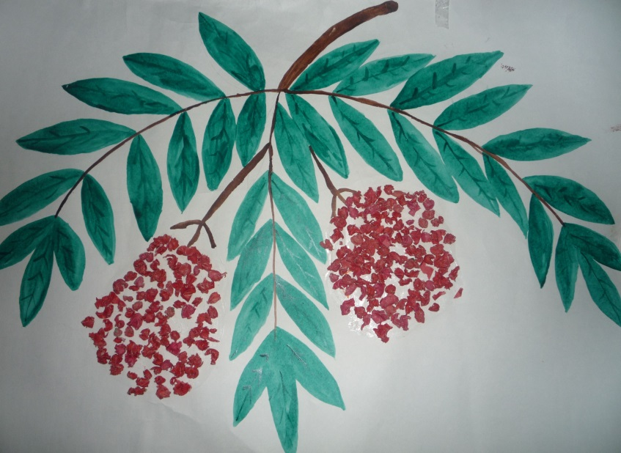

*Коллективная работа*

***«Ветка рябины»***

*(техника «Бумажный комочек»)*

*Коллективная работа*

***«Новогодняя гирлянда»***

*(техника «Бумажная петля»)*

*Аппликация* ***«Капелька»*** *(техника «Бумажная петля»)*

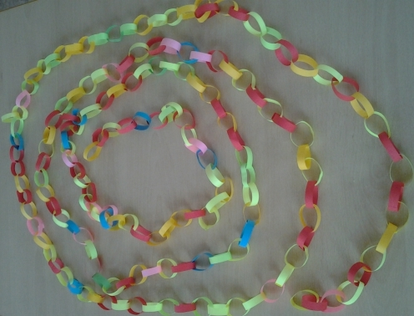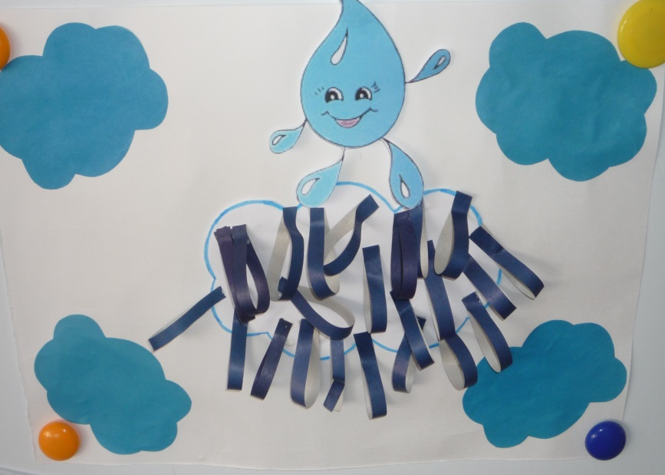

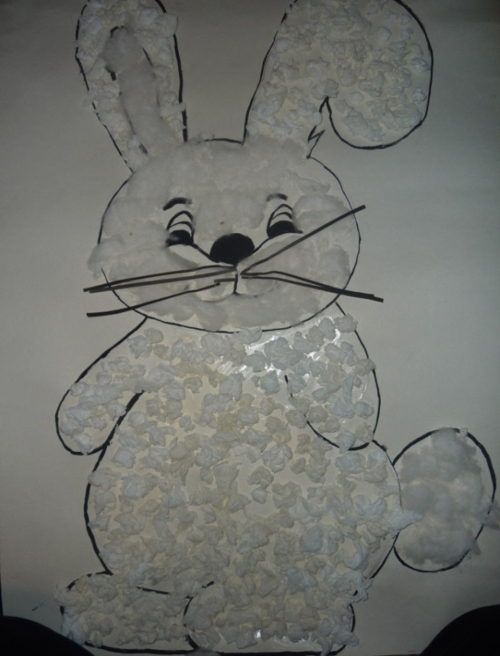

*Коллективная работа*

***«Зайка беленький сидит»*** *(техника «Бумажный комочек»)*

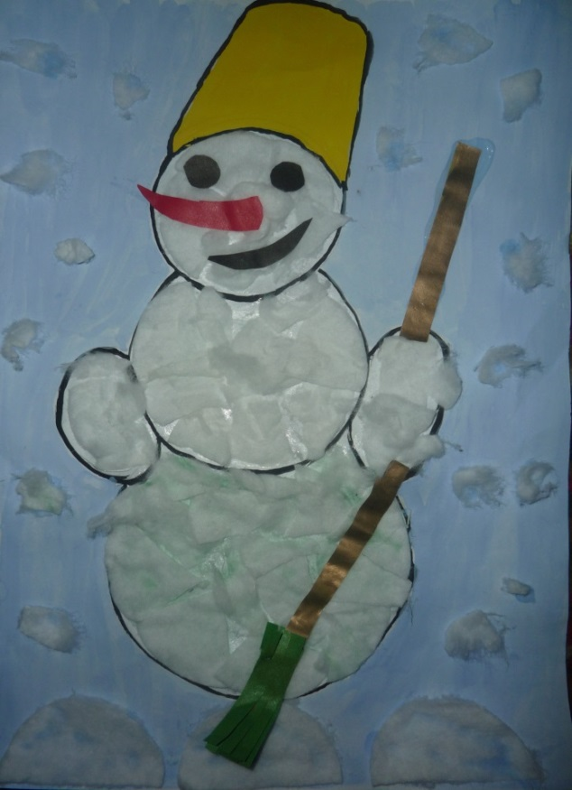

*Коллективная работа*

***«Мы слепили снеговика»*** *(техника «Мозаичная аппликация»)*

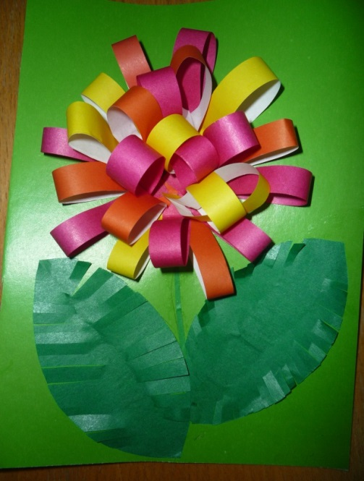

***«Открытка для мамы»***

*(техника « Бумажная петля»)*

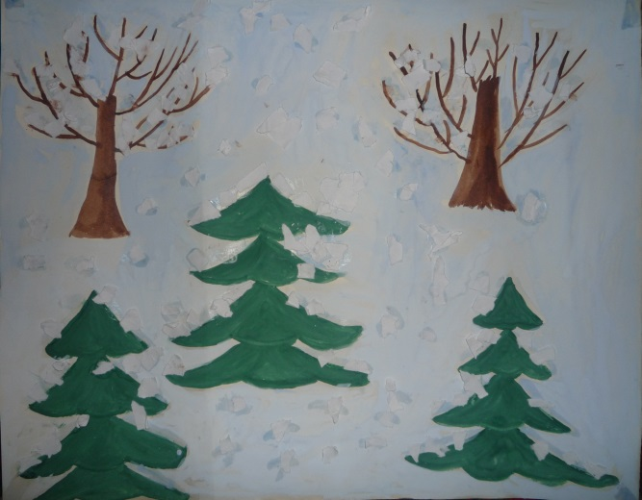

*Коллективная работа*

***«Зимний лес»***

*( техника «Мозаичная*

*аппликация»)*

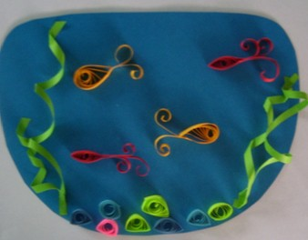

*Коллективная работа*

***«Золотая рыбка»***

*(техника «Квиллинг»)*